INDICAÇÃO nº 1157/2022
Súmula: Solicita providências do Executivo junto a Secretaria Municipal de Infraestrutura e Serviços Urbanos, aos cuidados do Sr. Marcos de Oliveira Anjos para que realize a limpeza em toda a extensão da Rua dos Desbravadores no Parque Miraflor, neste município.
INDICO à Mesa, na forma regimental vigente, que seja oficiado ao Excelentíssimo Igor Soares Prefeito Municipal, junto a Secretaria de Infraestrutura e Serviços Urbanos, para que realize a limpeza em toda a extensão da Rua dos Desbravadores no Parque Miraflor, neste Município.
JUSTIFICATIVA
Senhor Presidente,
Senhores Vereadores,
Senhoras Vereadoras.

Recebi o pedido via rede social, onde os moradores da rua supracitada, reivindicando a limpeza em toda a sua extensão, uma vez que o local está com o mato alto e estão jogando entulhos e até animais mortos, prejudicando a saúde e bem estar dos que trafegam diariamente pelo local.
A limpeza se faz necessária, para que todos que moram e transitam tenham as condições necessárias de salubridade e higiene.
Conhecendo o trabalho sério e competente desenvolvido por Vossa Senhoria frente a essa respeitável Secretaria de Infraestrutura, peço que verifique a possibilidade com urgência.

Sala das Sessões Bemvindo Moreira Nery, 22 de fevereiro de 2022.
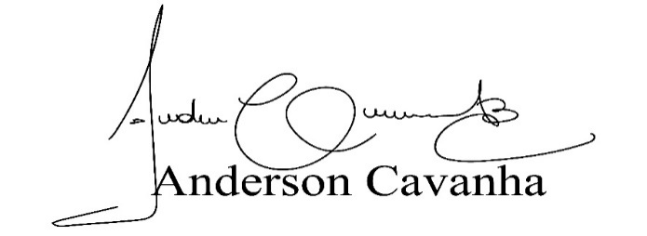
(Bruxão Cavanha – PL)
Vereador

